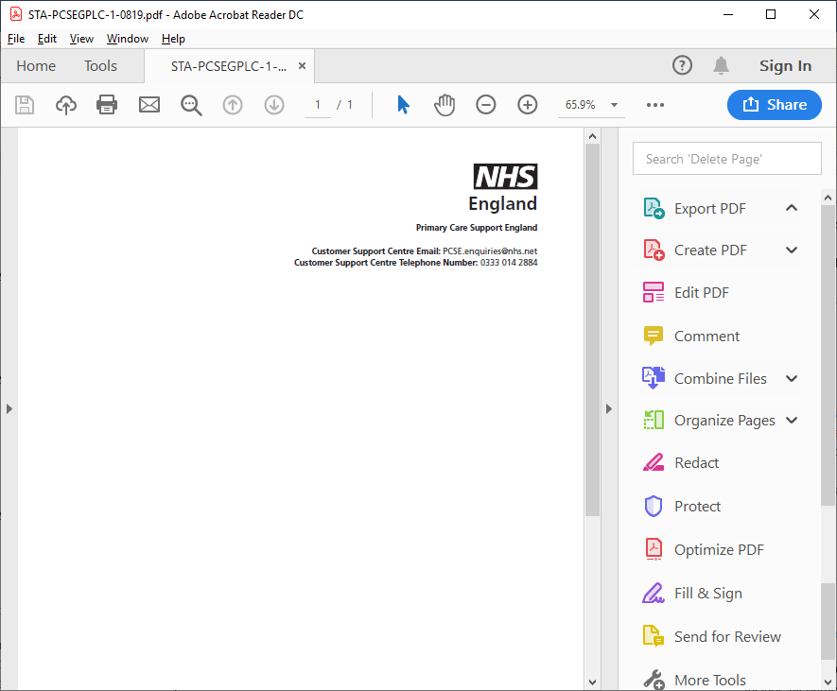

A l’attention du tuteur de
[Title] [Forenames] [Surname]
[AddressLine1]
[AddressLine2]
[AddressLine3]
[AddressLine4]
[AddressLine5]
[PostCode]
[Date]
[PCSE Reference]
[NHSNumber]

A l’attention du tuteur de [Title] [Forenames] [Surname]

Informations importantes relatives à l'inscription auprès d'un cabinet médical de la personne à votre charge

Nous vous avons envoyé un courrier il y a quelques temps afin de confirmer que le cabinet médical et l’adresse du domicile que détient le NHS pour les personnes à votre charge sont à jour. Il est important que les médecins généralistes détiennent l'adresse actuelle de leurs patients afin que les informations importantes concernant leur santé puissent leur être communiquées.

Si vous avez déjà répondu à ce courrier, veuillez ignorer cette lettre.

Pourquoi est-ce important ?
Si votre médecin généraliste n’a pas d'informations à jour concernant l’adresse des personnes à votre charge, il ne pourra pas vous contacter pour vous communiquer les informations importantes relatives à leur santé. La liste des patients inscrits auprès de chaque cabinet médical est utilisée par le NHS afin de proposer des rendez-vous aux patients, de les inviter à des programmes de dépistage et de leur remettre les résultats d’examens. Cela inclut les dépistages du cancer de l’intestin, des poumons et du col de l’utérus, ainsi que les rendez-vous de vaccination contre les maladies infectieuses, telles que la grippe, la rougeole, les oreillons et la rubéole.

Que devez-vous faire ?
Veuillez suivre les instructions figurant à la page 3 pour confirmer que les informations détenues par le NHS concernant la personne à votre charge sont correctes

Que se passera-t-il si je ne réponds pas ?
Si nous ne recevons pas ces informations de votre part dans les dix jours suivant la réception de ce courrier, il sera supposé que la personne à votre charge a changé d’adresse et nous commencerons alors le processus de désinscription de ce patient du cabinet médical. Cela signifie que vous ne recevrez plus aucune information importante concernant la santé de la personne à votre charge et qu’elle ne sera inscrite auprès d'aucun cabinet médical.

Comment puis-je demander le présent courrier sous un autre format ?
Pour demander à recevoir le présent courrier en braille, grands caractères ou en version audio, veuillez contacter votre cabinet médical.

Merci de prendre le temps de répondre au présent courrier.

Cordialement
Primary Care Support England
Délivré au nom de NHS England par Capita. https://pcse.england.nhs.uk/organisations/public/

